**EXMO. SR. PRESIDENTE DA CÂMARA MUNICIPAL DE SUMARÉ.**

Indico ao Exmo. Sr. Prefeito Municipal, e ele ao departamento competente no sentido de providenciar a regularização do asfalto, **“com massa asfáltica”** em dias chuvosos a água acumula entre a guia e o asfalto na frente da casa do morador na **Rua da Paz em frente ao N° 300 no Bairro Jd. Picerno 2.**

A indicação se faz necessária por que a água acumula na frente da casa do morador e prejudica sua entrada e saída da residência.

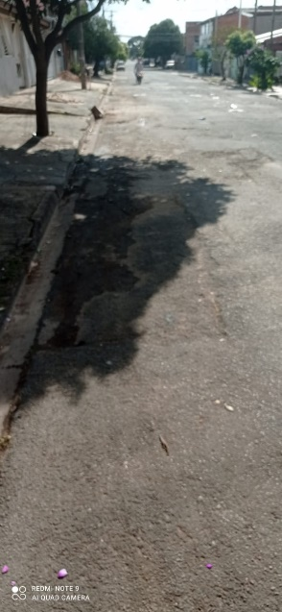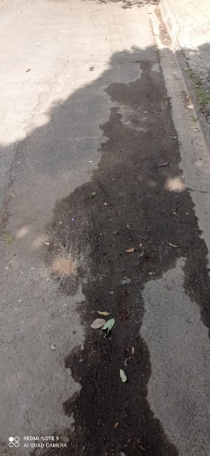

**Sala de Sessões, 18 de maio de 2021**

